One Offspring
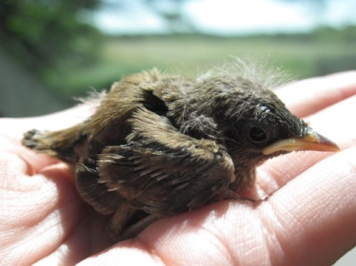

One Offspring

One Offspring

One Offspring

One Offspring

One Offspring

One Offspring

One Offspring

One Offspring

One Offspring

One Offspring

One Offspring

One Offspring

One Offspring

One Offspring

